**БЕЗОПАСНОСТЬ ОПЕРАЦИОННЫХ СИСТЕМ ПРАКТИЧЕСКОЕ ЗАДАНИЕ:** Настройка Windows Server 2019. Выполнил: Костенко Евгений (MIFIIB/3-й поток)

Установил Windows Server 2019

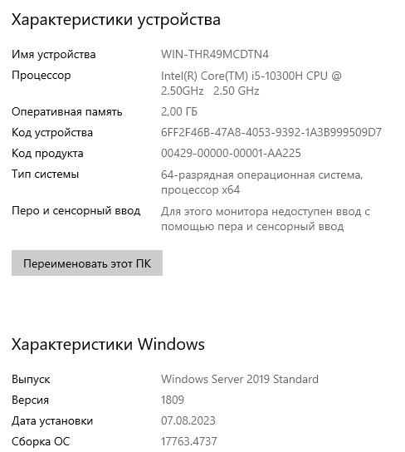

1. В качестве гипервизора, для создания виртуальной машины с Windows Server 2019, использую Oracle VM VirtualBox, для установки со скачанного ISO-образа. 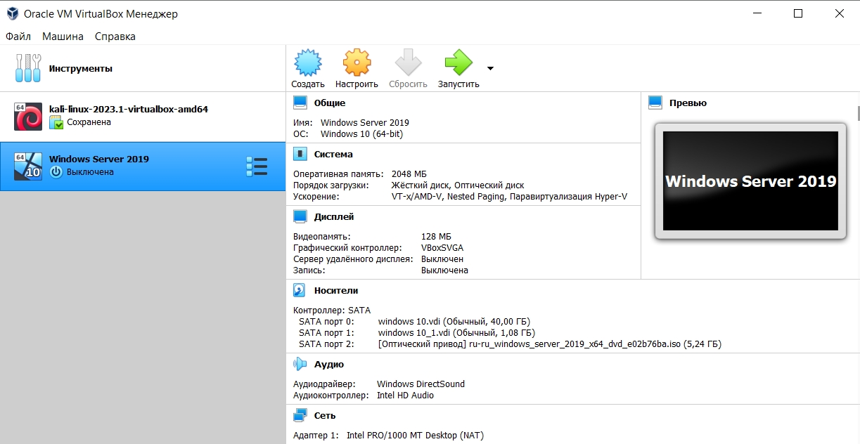

Создал учётную запись с правами администратора. Указал имя и фамилию слитно латинскими буквами.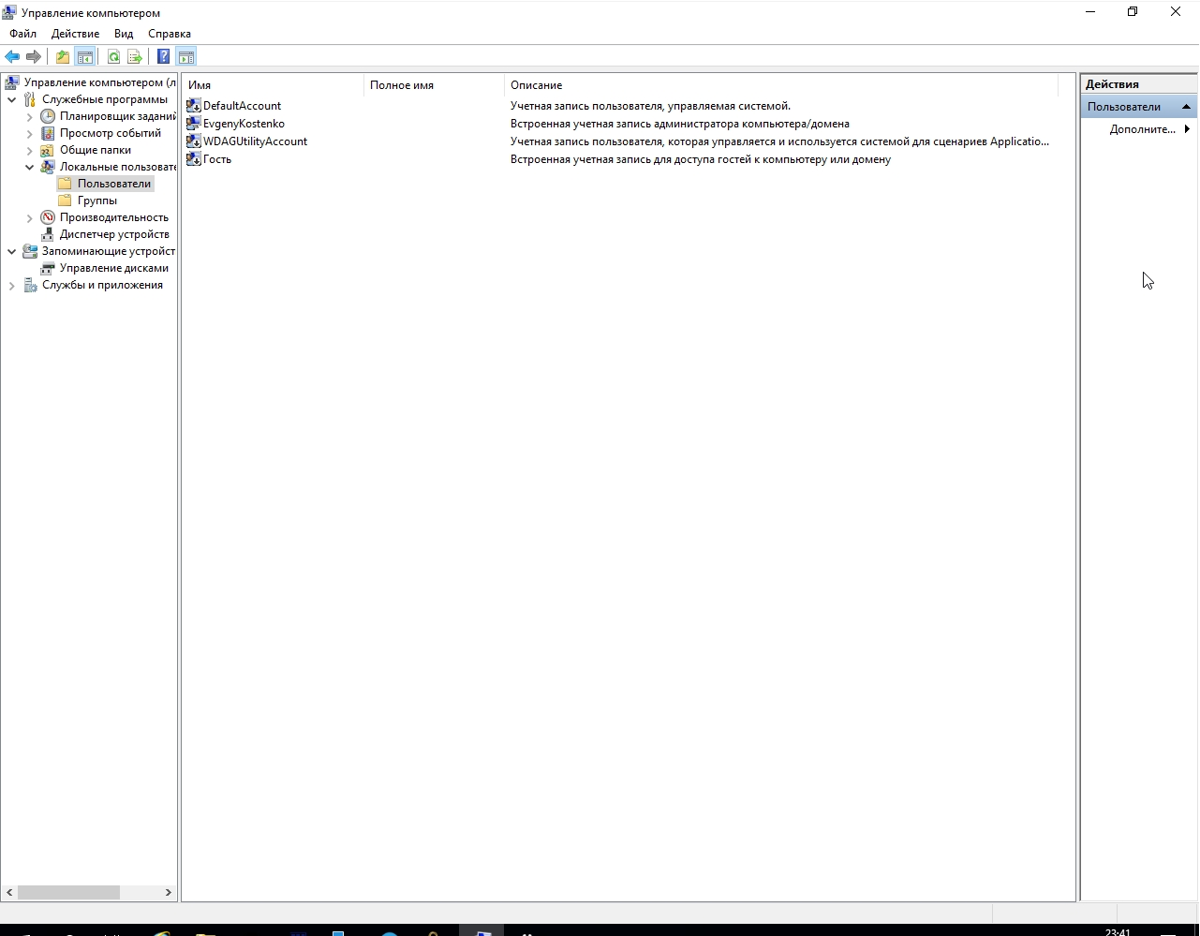

Далее, в окне Local Group Policy Editor, переходим к следующим параметрам. Local Computer Policy => Computer Configuration => Administrative Templates => Windows Components => Windows Update

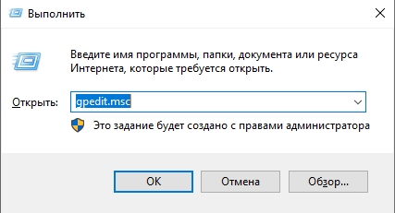

Далее, в окне Local Group Policy Editor, переходим к следующим параметрам. Local Computer Policy => Computer Configuration => Administrative Templates => Windows Components => Windows Update.

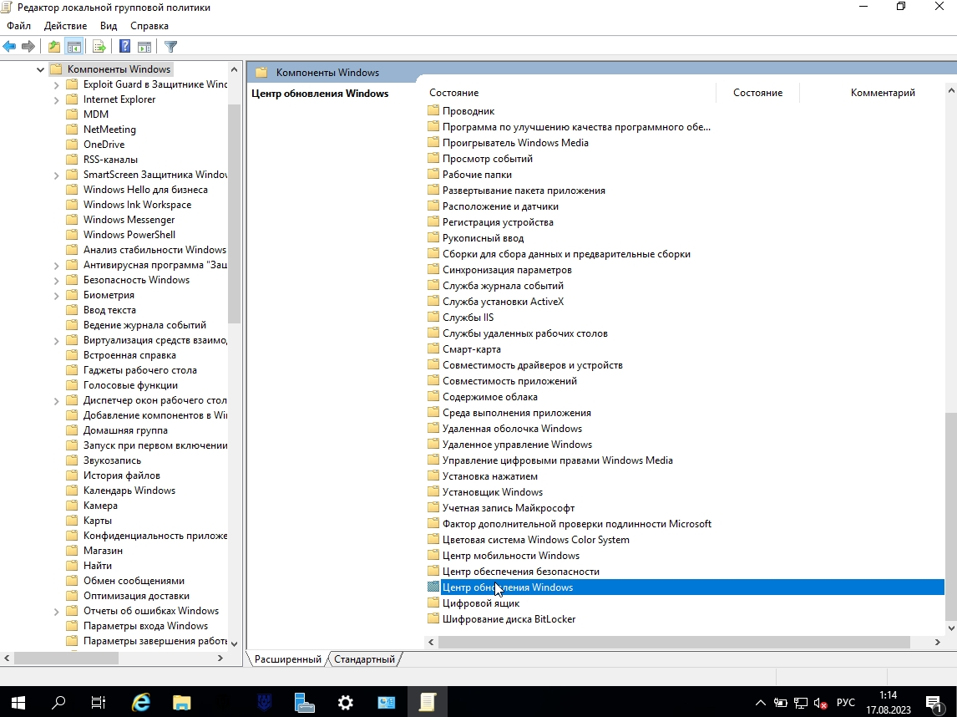

В разделе Windows Update, включим и настроим следующие политики.

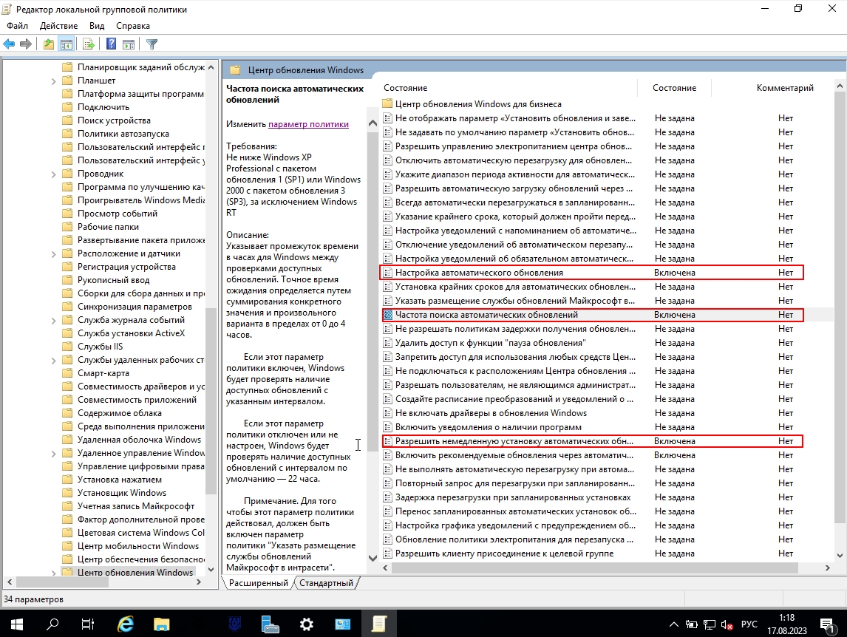

Включаем политику «Allow Automatic Updates immediate installation» (Разрешить автоматическому обновлению немедленную установку). Это позволит устанавливать обновления, которые не прерывают работу служб Windows и не требуют перезагрузки, например, Windows Defender Definition updates.

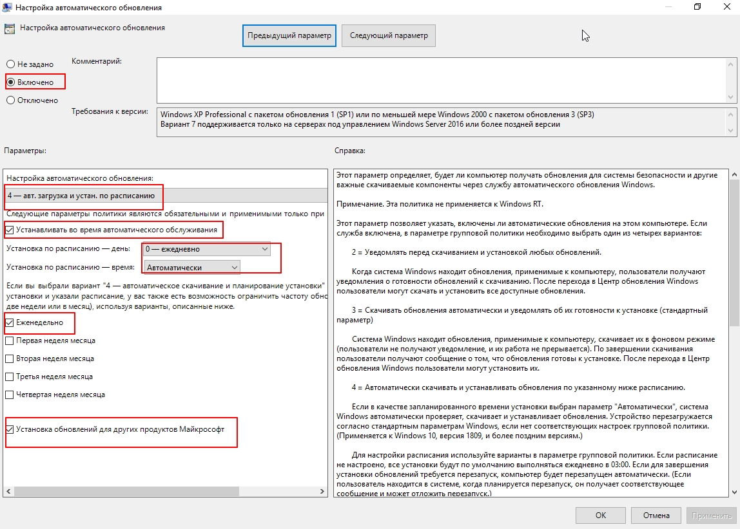

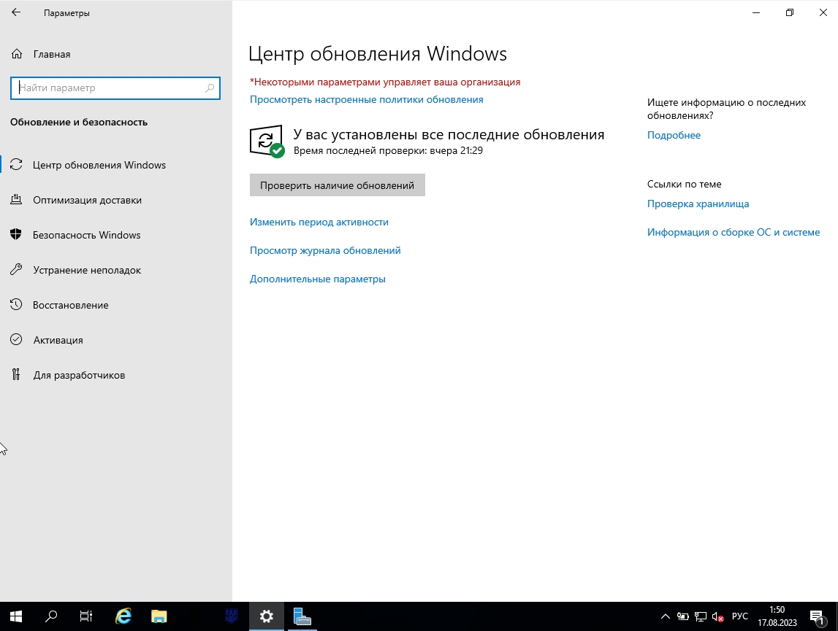

Проверил, активен ли встроенный антивирус и установлены ли все актуальные обновления.

Переходим Start=>Settings=>Windows Security. Проверяем, что встроенный антивирус активен, установлены актуальные обновления и нет никаких предупреждений.

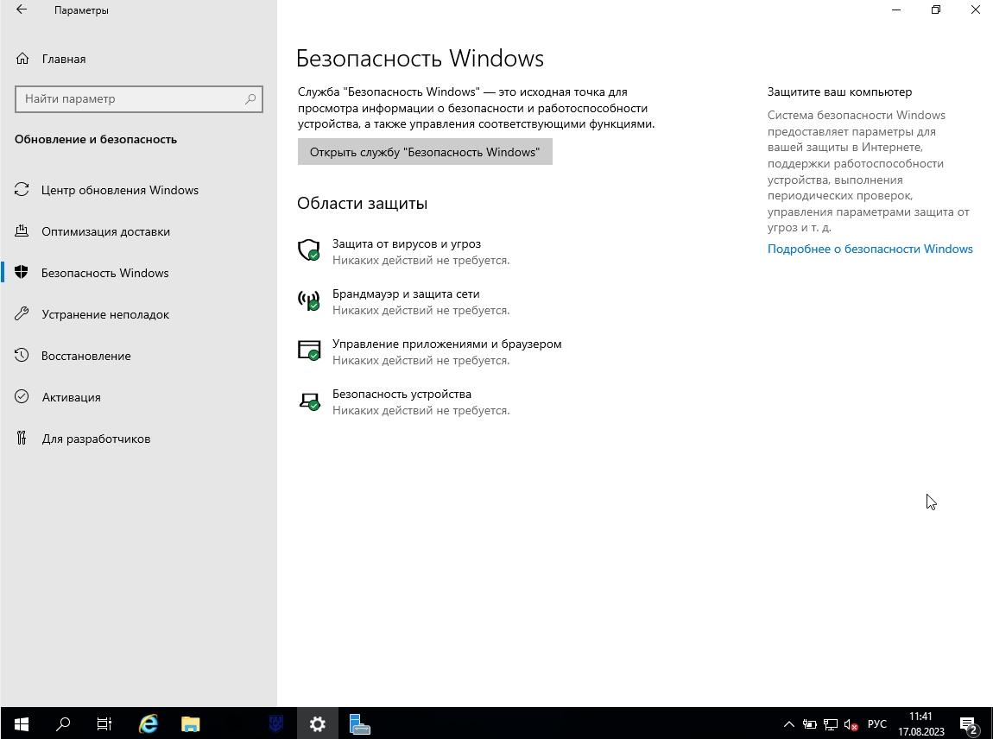

Установил и просканировал MBSA

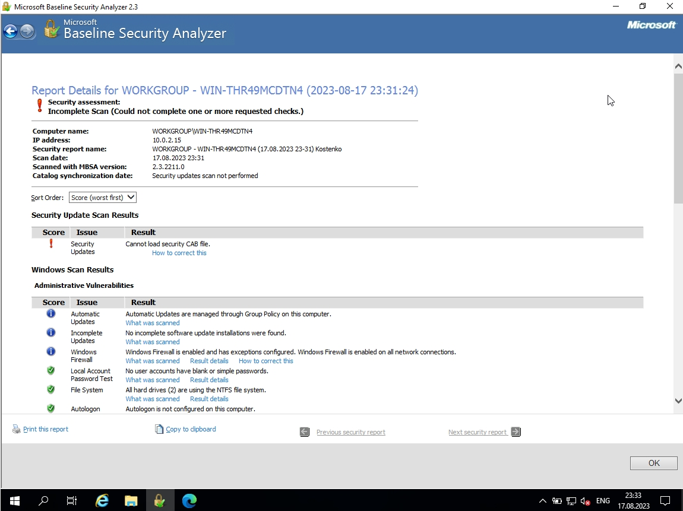

Установка SQL Server 2019 завершена

С помощью MSSMS (Microsoft SQL Server Management Studio) мы можем подключиться к нашему серверу, для управления.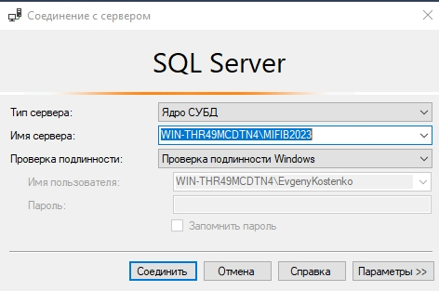

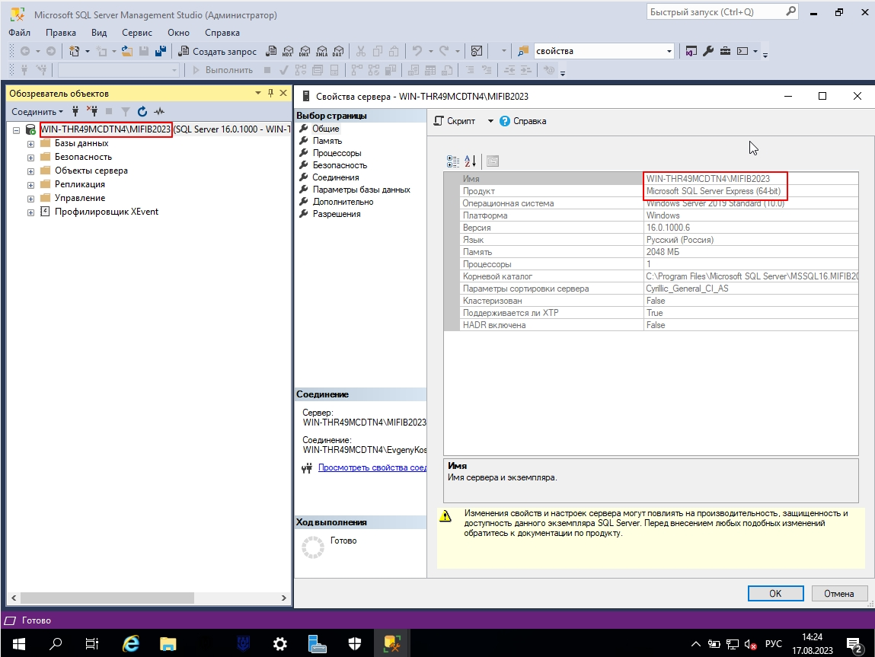



<https://drive.google.com/drive/folders/1wWjdXi_2s1MFxFMtDjx7a9sMj8EZFqPI?usp=sharing>

* полный отчет по ссылке